УВД по ЮЗАО информирует 13.06.2023
13.06.2023
Общественный совет УВД по ЮЗАО совместно госавтоинспекторами провели акцию ко Дню России
Заместитель председателя ОС при УВД по ЮЗАО Роман Худяков и сотрудники Госавтоинспекции вручили водителям округа флаги России и ПДД.
День России - праздник свободы, гражданского мира и доброго согласия всех людей на основе закона и справедливости. Этот праздник - символ национального единения и общей ответственности за настоящее и будущее страны.
В преддверии праздника сотрудники Отдела ГИБДД УВД по ЮЗАО совместно с заместителем председателя Общественного совета при УВД Романом Худяковым на 106 пикете в районе Теплый Стан провели предпраздничное мероприятие для автолюбителей. Инспекторы ДПС останавливали водителей и после проверки документов напоминали им о соблюдении дистанции, скоростного режима и необходимости использования ремней безопасности и детских удерживающих устройств при перевозке детей в автомобиле.
По окончании профилактической беседы всем участникам были сказаны слова поздравления, а также вручены флаг России и Правила дорожного движения.
«Уважительное отношение граждан к своей стране, как правило, проявляется в уважении норм и законов государства. Это касается и соблюдения Правил дорожного движения», - отметил общественник Роман Худяков.
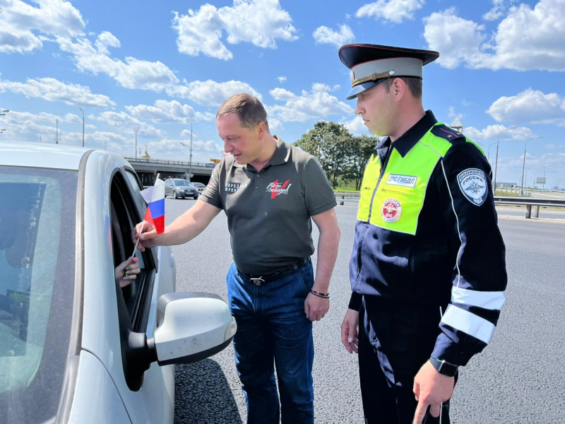
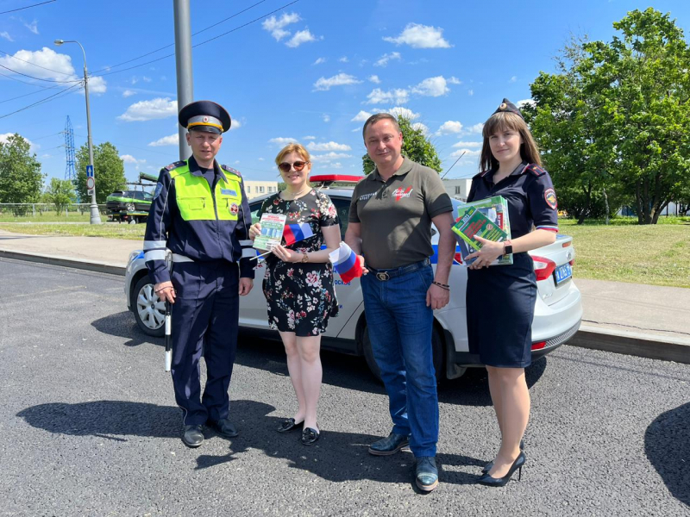
Пресс-служба УВД по ЮЗАО
(499) 129-75-56

Сотрудники Госавтоинспекции ЮЗАО Москвы задержали нетрезвого водителя
Сотрудниками ОБ ДПС ОГИБДД УВД по ЮЗАО задержан подозреваемый в управлении транспортным средством в состоянии опьянения.
В ходе несения службы на улице Каховка полицейскими выявлен гражданин, который управлял автомобилем марки «Хендай». Во время беседы установлено, что 54-летний местный житель по внешним признакам находился в состоянии опьянения, у него наблюдалось резкое изменение окраски кожных покровов лица, а также присутствовал резкий запах.
В ответ на законное требование полицейских пройти медицинское освидетельствование мужчина отказался, в результате чего был составлен протокол об административном правонарушении по статье 12.26 КоАП РФ «Невыполнение водителем транспортного средства требования о прохождении медицинского освидетельствования на состояние опьянения».
В ходе проведения проверки полицейские установили, что мужчина уже привлекался к административной ответственности в июле 2014 года за аналогичное нарушение и был лишен права управления транспортным средством на срок 1 год 8 месяцев, а также был наложен административный штраф в размере 30 тысяч рублей. Также было установлено, что решение суда не было исполнено гражданином.
Дознанием ОМВД России по району Зюзино возбуждено уголовное дело по признакам преступления, предусмотренного частью 1 статьи 264.1 УК РФ «Управление транспортным средством в состоянии опьянения лицом, подвергнутым административному наказанию или имеющим судимость». В отношении подозреваемого избрана мера принуждения в виде обязательства о явке.
Пресс-служба УВД по ЮЗАО
(499) 129-75-56

Сотрудники полиции ОМВД России по Обручевскому району задержали подозреваемого в использовании поддельного документа
Сотрудниками УУП ОМВД России по Обручевскому району задержан 42-летний приезжий с поддельным документом.
Установлено, что в ходе проведения проверочных мероприятий участковым уполномоченным полиции на Профсоюзной улице выявлен 42-летний приезжий иностранный гражданин. При проверке документов он предъявил бланк уведомления о прибытии иностранного гражданина или лица без гражданства, который вызвал подозрение в подлинности у полицейского.
Документ был изъят и направлен на исследование, в результате которого признан поддельным.
Дознанием ОМВД России по Обручевскому району возбуждено уголовное дело по признакам преступления, предусмотренного частью 5 статьи 327 УК РФ «Подделка, изготовление или оборот поддельных документов, государственных наград, штампов, печатей или бланков». В отношении подозреваемого избрана мера принуждения в виде обязательства о явке.
Пресс-служба УВД по ЮЗАО
(499) 129-75-56

Сотрудниками уголовного розыска ОМВД России по району Черемушки задержана подозреваемая в краже
Оперативниками ОУР ОМВД России по району Черемушки задержана подозреваемая в краже с банковской карты.
Установлено, что злоумышленница нашла и подобрала чужую банковскую карту на территории района Черемушки, после осуществила различные покупки в магазинах продуктов, используя бесконтактную систему оплаты. Общая сумма ущерба составила более 20,5 тысяч рублей.
В результате проведения оперативно-розыскных мероприятий сотрудниками полиции установлена и задержана на улице Цюрупы подозреваемая – 47-летняя приезжая. Банковской картой задержанная распорядилась по своему усмотрению.
Следственным подразделением ОМВД России по району Черемушки возбуждено уголовное дело по признакам преступления, предусмотренного частью 3 статьи 158 УК РФ «Кража». В отношении подозреваемой избрана мера пресечения в виде подписки о невыезде и надлежащем поведении.
Пресс-служба УВД по ЮЗАО
(499) 129-75-56

Адрес страницы: http://yasenevo.mos.ru/atc/detail/11647846.html
Управа района Ясенево города Москвы

